Приложение N 1
УТВЕРЖДАЮ:
Руководитель службы эксплуатации зданий и сооружений
(должность начальника подразделения – Инициатора)
Коробова Ю.В.
(Ф.И.О. начальника)
(подпись)

ТЕХНИЧЕСКОЕ ЗАДАНИЕ
для
ДОГОВОРА ПОДРЯДА НА ВЫПОЛНЕНИЕ РАБОТ ПО ЗАМЕНЕ разрушенного остекления КРОВЕЛЬНого СВЕТОВОГО ФОНАРЯ в осях ЛС11-МС/11-СК над пятой лентой выдачи багажа ЦПТ.

Требования к предмету закупки

1.1 Общие требования к качеству
Выполнение работ в соответствии с условиями Договора, требованиями системы нормативных документов в строительстве (действующих Строительных норм и правил (СНиП), Государственных стандартов (ГОСТ), Технических регламентов (ТР), других действующих нормативных документов Российской Федерации), нормативных документов в области обеспечения пожарной безопасности, Федеральными авиационными правилами Российской Федерации и требованиями государственных контрольных органов.

1.2. Требования к техническим характеристикам
Соответствие используемых строительных материалов гигиеническим, противопожарным и санитарным нормам. Все материалы и оборудование, используемые при проведении работ, должны быть согласованы с Заказчиком (марка, цвет, фактура и пр.), иметь необходимые сертификаты и разрешения на применение.

1.3. Требования к размерам (заполняется для товаров)
-

1.4. Требования к упаковке (заполняется для товаров)
-

1.5 Требования к отгрузке (заполняется для товаров)

1.6 Количество товара, объем работ, услуг
1. Работы проводить в соответствии с существующим проектом производства работ, предоставляемого Заказчиком.
2. Замер разбитого остекления – 1 место.
3. Демонтаж разбитого остекления на отметке +25.799 – 1 шт./ 7.67 кв. м
при помощи крана стрелового переставного «Пионер-1000»
Предусмотреть разборку и сборку конструкций светового фонаря с последующим монтажем (прижимные планки, бутиловая лента) – 11.3 м. п.
4. Устройство настила из доски 250х50мм – 16 кв. м.
5. Устройство фанеры, пеноплэкса – 16 кв. м.
(формула стеклопакета: 10 мм прозрачное стекло guardian sunguard hp neutral 60/40 extraclear, темперное + 16 mm пространство с 90% аргоновым + 10% воздушным заполнением, со спейсером thermix + стекло Guardian lamiglass clear 8мм + (1,52 акустический pvb) + 8мм закаленное стекло.
6. Монтаж нового стеклопакета на отм. +25.799 – 7.67 кв. м.
7. Затаривание, погрузка и вывоз строительного мусора – 550кг.
8. Предусмотреть ограждение зоны производства работ самостоящими ограждающими секциями высотой до 2 метров со сплошным укрывочным материалом.

ОРИЕНТИРОВОЧНЫЙ размер стеклопакета приведен в Приложении №1

Место, сроки (периоды), иные условия закупки

Место поставки товара, выполнения работ, оказания услуг (указывается, если отличается от места нахождения Общества)
г. Санкт-Петербург, Московский район, Пулковское шоссе 41, литер ЗА

Сроки (периоды, стадии) поставки товара, выполнения работ, оказания услуг
В соответствии с коммерческим предложением, но не более 30 рабочих дней с даты подписания Договора.

Иные условия поставки товара, выполнения работ, оказания услуг:
До начала работ Подрядчик получает в установленном порядке разрешение на производство работ от соответствующих служб ВВСС, при необходимости получает в установленном порядке наряд-допуск на производство работ повышенной опасности.
При производстве работ, подлежащих дальнейшему закрытию, Подрядчик обязан предъявить их ответственным представителям ВВСС с подписанием сторонами соответствующего акта скрытых работ. В случае самовольного закрытия работ Подрядчик за свой счёт вскрывает участок работ для предъявления Заказчику.
Не менее чем за 3 (три) рабочих дня до подписания Сторонами акта сдачи-приёмки выполненных работ Подрядчик передаёт Заказчику для ознакомления комплект Исполнительной документации, подготовленной в соответствии с положениями Справочного пособия «Исполнительная документация в строительстве» (Общероссийский общественный фонд «Центр качества строительства, Санкт-Петербург, 2008г.). После подписания Сторонами акта сдачи-приёмки выполненных работ Подрядчик в течение 3 (трёх) рабочих дней передаёт Заказчику Исполнительную документацию в количестве: на бумажном носителе – 2 оригинальных экземпляра.
Подрядчик обеспечивает защиту внутренних помещений от воздействия атмосферных осадков в период между демонтажем существующих окрывающих элементов и установкой новых.
Выполнение работ на кровле, под прямым воздействием атмосферных осадков. Перед началом работ необходимо прохождение внутреннего инструктажа по технике безопасности при работе на территории Заказчика с получением Акта-допуска на производство работ.
Перед началом работ Подрядчик своими силами производит точные замеры заменяемого остекления. Ответственность за правильность и точность произведенных замеров несет Подрядчик.
Работы должны производиться только на основании существующего проекта производства работ, предоставляемого Заказчиком.
В цену контракта включены все расходы, связанные с выполнением контракта, в том числе: стоимость выполнения работ, стоимость используемых строительных материалов, конструкций и оборудования, транспортные расходы, уплата налогов, таможенных пошлин, сборов, страхование и другие обязательные платежи.
Подрядчик самостоятельно обеспечивает производство работ всеми необходимыми материалами, оборудованием и инструментами.
Подрядчик при необходимости обеспечивает ограничение движения автотранспорта, прохода пассажиров и персонала в местах производства работ в соответствии с согласованным с Заказчиком Календарным планом и схемой организации движения, разработанной в ППР, устанавливает сигнальное ограждение мест производства работ для предотвращения доступа на место производства работ посторонних лиц.

Производство работ в условиях действующего предприятия. Доступ работников и транспортных средств Подрядчика, а также привлекаемых третьих лиц (Субподрядчиков) на территорию Заказчика производится согласно установленному пропускному режиму. Ознакомиться с условиями пропускного режима и образцами заявок на получение пропусков можно на официальном сайте http://www.pulkovoairport.ru. Расходы на изготовление пропусков в контролируемую зону аэропорта для работников и/или транспортных средств Подрядчика несёт Заказчик. Подрядчик должен подготовить все необходимые документы и подать их для оформления в течение 2 (двух) рабочих дней с момента подписания Сторонами Договора. Срок изготовления пропусков ориентировочно составляет 45 рабочих дней.

При подготовке коммерческих предложений в рамках настоящей закупки необходимо учесть, что в настоящее время участились случаи отказов органами внутренних дел и Федеральной службы безопасности в выдаче пропусков в контролируемую зону аэропорта «Пулково» лицам, не имеющим российского гражданства
Перед началом работ Исполнитель своими силами производит точные замеры. Ответственность за правильность и точность произведенных замеров несет Исполнитель.
.

Требования к потенциальному поставщику

наличие прав на осуществление определенных действий (деятельности):

лицензии, допуски:

Наличие лицензии МЧС согласно Постановления Правительства РФ №1225 от 30.12.2011 «О лицензировании деятельности по монтажу, техническому обслуживанию и ремонту средств обеспечения пожарной безопасности зданий и сооружений» Приложение «Перечень работ и услуг, составляющих деятельность по монтажу, техническому обслуживанию и ремонту средств обеспечения пожарной безопасности зданий и сооружений».

3.1.2 участие в профессиональных объединениях (например, саморегулируемых организациях);
- Исполнитель должен быть членом СРО в сфере работ по архитектурно-строительному проектированию (СРО проектировщиков)
- Исполнитель должен быть членом СРО в сфере работ по инженерным изысканиям (СРО изыскателей)
- Исполнитель должен быть членом СРО в сфере строительства, реконструкции, капитального ремонта объектов капитального строительства (СРО строителей)
3.1.4 Исполнитель, должен иметь право выполнять работы в отношении следующих объектов:
- объектов капитального строительства (кроме особо опасных, технически сложных и уникальных объектов, а также объектов использования атомной энергии)
- особо опасных, технических сложных и уникальных объектов капитального строительства (кроме объектов использования атомной энергии)
- объектов использования атомной энергии;

3.1.3 допуски, разрешения (кроме указанных в пункте 3.1.1);
    - сертификаты, декларации;
3.1.5 договор об осуществлении деятельности от имени третьих лиц (например, в качестве официального дилера, поставщика и т. д.);
    - права на результаты интеллектуальной деятельности (лицензионные договоры, патенты, свидетельства и т. д.);
3.1.7 иные;
3.2. квалификационные требования:
    - требования к персоналу:
- квалифицированный персонал, имеющий действующие разрешения и допуски для производства работ;
    - требования к производственным мощностям, технологиям, оборудованию;
- наличие мощностей, способных обеспечить выполнение работ с надлежащим качеством и в установленные сроки
    - иные:
  - положительный опыт выполнения Исполнителем аналогичных работ;

Приложение №1
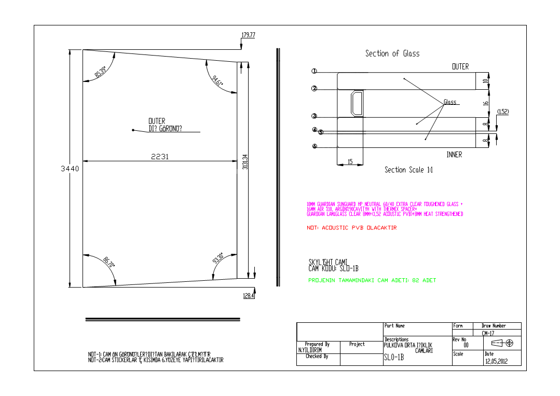

г. Санкт-Петербург 28.07.2022 года

Лист согласования
К техническому заданию для договора подряда на выполнение работ по замене разрушенного остекления кровельного светового фонаря в/о ЛС-МС/11-СК над пятой лентой выдачи багажа ЦПТ.

Руководитель ОТР СЭЗС Макаров В. А.
Ведущий инженер ОТР СЭЗС Гончаренко В.М.

